

МИНОБРНАУКИ РОССИИ

Федеральное государственное бюджетное образовательное учреждение высшего образования

**«МИРЭА-Российский технологический университет»**

**Институт:** Институт кибербезопасности и цифровых технологий **Специальность(направление): 09**.03.02 «Информационные системы и технологии»

**Кафедра:** КБ-14 «Цифровые технологии обработки данных» **Дисциплина:** Методы и средства защиты информации

**ОТЧЕТ ПО**

**ПРАКТИЧЕСКОЙ РАБОТЕ №4**

Web Application Firewall

Выполнил студент группы БСБО-06-20:

*Ибрахим.Х.К*

**Москва 2022г.**

Развертывание в режиме демона

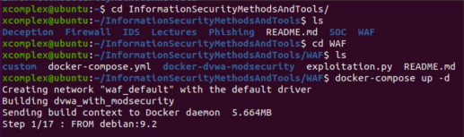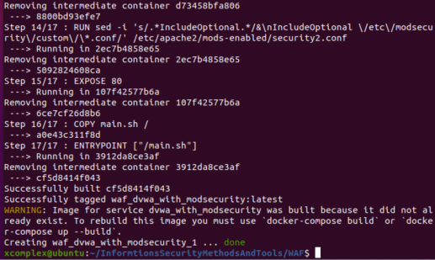

Переход на localhost

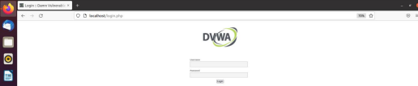

Авторизация

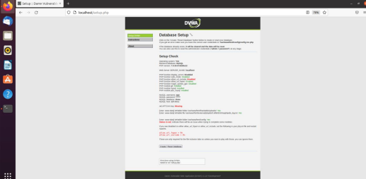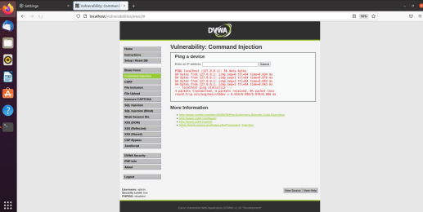

**COMAND INJECTION**

Последовательное выполнение команд через спец. символы, ошибка и на low и на medium 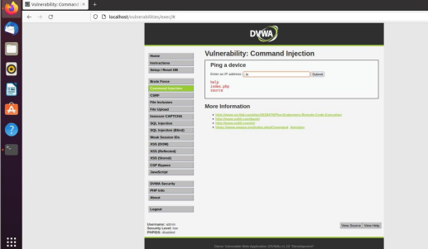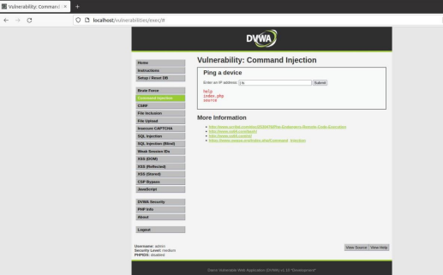Исправить можно с помощью выреза из строки спец символов по типу ;, &&, ||, |

**File Inclusion**

GET запрос можно редактировать

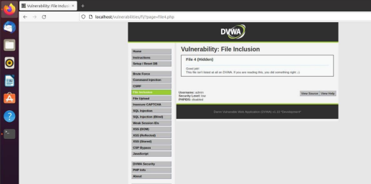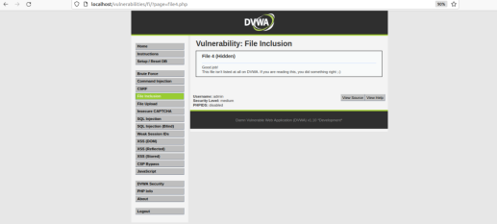

Нужно запретить переход через изменение ссылки

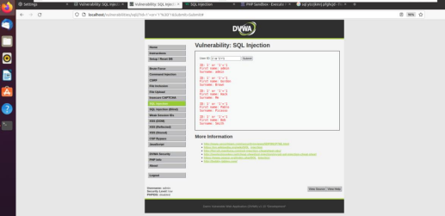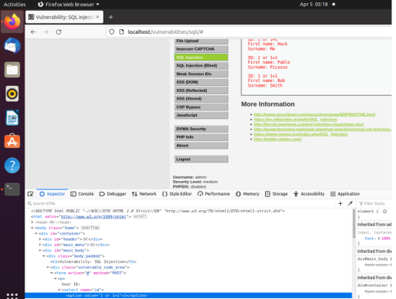

Парсинг строки и проверка на число

</pre><script>alert("Hello");</script><pre>Hello

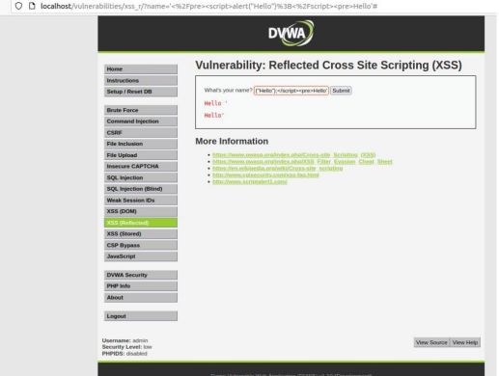

Парсинг строки и удаление из неё <script>

